# Openstack 自动化部署脚本声明

## 一、引言

### 1.1 编写目的

构建openstack M版本集群

### 1.2 背景

1.机器：

控制节点：111.0.0.5，111.0.0.6，111.0.0.7

(需要先升级内核)网络节点：111.0.0.8，111.0.0.9

(需要要先升级内核)计算节点：111.0.0.10

2.操作系统：centos 7.2

内核：3.10.0-327.13.1.el7.x86_64(控制节点)

内核：3.18.4-327.13.1.el7.x86_64(计算节点和网络节点)

3.虚拟化部分的版本：

1. Libvirt 1.2.17-13.el7_2.4.x86_64
2. qemu 2.3.0-31.el7_2.10.1.x86_64

### 1.3安装目录结构

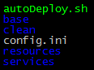

### 1.4参考资料

http://docs.openstack.org/mitaka/install-guide-rdo/

## 二、控制节点的安装

(注：黄色字体根据实际情况替换)

### 2.1进入

#cd /home/openstack-mitaka-automation/openstack

### 2.2修改配置文件

根据需要修改config.ini配置文件

|  |
| --- |
| #vi config.ini |

主要的配置参数说明：



### 2.3控制节高可用点安装

1. 执行安装脚本(所有节点都需要执行)

|  |
| --- |
| ./autoDeploy.sh HA |

1. 配置并启动mariadb

# vi /etc/my.cnf.d/server.cnf

修改如下内容

[mysql]

Max_allowed_packet = 64M

wait_timeout = 28800

interactive_timeout = 28800

connect-timeout=31536000

max_connections=500

[galera]

wsrep_on=ON

wsrep_provider=/usr/lib64/galera/libgalera_smm.so

wsrep_cluster_address='gcomm://111.0.0.5,111.0.0.6,111.0.0.7'

wsrep_cluster_name='galera'

wsrep_node_address= '111.0.0.5'

wsrep_node_name='galera65'

wsrep_sst_method=rsync

binlog_format=row

default_storage_engine=InnoDB

innodb_autoinc_lock_mode=2

bind-address=111.0.0.5

说明：

wsrep_cluster_address地址为三个节点的IP地址

wsrep_cluster_name为集群的名字，**必须统一**。

wsrep_node_address为本节点的IP地址

wsrep_node_name 为本节点的节点名字

1. 启动集群

Mysql集群的启动顺序（node1,node2,node3）

1. 编辑server.cnf配置文件

# vi /etc/my.cnf.d/server.cnf

wsrep_cluster_address='gcomm://111.0.0.5,111.0.0.6,111.0.0.7'

1. 三个节点选中其中任意一个（比如说是node1）

修改server.cnf中wsrep_cluster_address 属性为

wsrep_cluster_address='gcomm://' （去掉集群的ip地址）

然后重启服务service mariadb restart-

1. 在剩下的两个节点，不修改配置文件，直接重启服务

service mariadb restart

1. 在修改过配置文件的node1上，重新编辑server.cnf文件，将

wsrep_cluster_address修改回原来的状态:

wsrep_cluster_address='gcomm://111.0.0.5,111.0.0.6,111.0.0.7'

重启服务：

service mariadb restart

1. 验证

执行命令：

# netstat -ntpl | grep sql

**会看见3306，4567已经被监听。**



三个节点安装以后，任意一台执行：

# mysql -uroot -p

SHOW STATUS LIKE 'wsrep_cluster_size';

**查看集群节点数目**

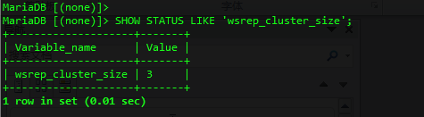

1. 添加mysql访问权限

查看已创建的用户及其权限：

**SELECT DISTINCT CONCAT('User: ''',user,'''@''',host,''';') AS query FROM mysql.user;**

添加'clustercheckuser'访问权限：

**GRANT PROCESS ON *.* TO 'clustercheckuser'@'localhost' IDENTIFIED BY 'clustercheckpassword!' ;**

生效权限修改：

**FLUSH PRIVILEGES;**

1. 启动rabbitmq

三个节点分别执行以下命令：

# rabbitmq-server -detached



查看集群状态：

# rabbitmqctl cluster_status

**添加之前只能看到本节点的node name。**

**添加完集群节点后显示**

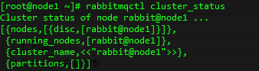

创建集群

在node2 node3上执行命令，加入node1

在node2 node3 执行命令：

# rabbitmqctl stop_app

# rabbitmqctl join_cluster rabbit@node1

# rabbitmqctl start_app

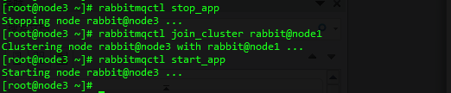

完成后，在node1,node2,node3查看集群状态

可以看见集群中运行着的节点

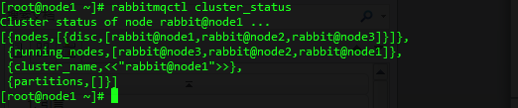

在node1节点上运行**（在任意一个节点上执行）**

# rabbitmqctl set_policy ha-all "^" '{"ha-mode": "all","ha-sync-mode":"automatic"}'





# rabbitmqctl cluster_status

1. 创建rabbitmq user(任意节点)

# rabbitmqctl add_user openstack pwssw0rd

# rabbitmqctl set_permissions openstack ".*" ".*" ".*"

## 三、 控制节点安装

### 3.4.1修改配置文件

参见3.2

### 3.4.2执行安装脚本

**#chmod +x autoDeplo.sh**

**#./autoDeploy.sh openstack**

## 四、网络节点安装

### 4.1.1修改配置文件

参见3.2

### 4.1.2执行安装脚本

**#chmod +x autoDeplo.sh**

**#./autoDeploy.sh openstack**

## 五、计算节点安装

### 5.1.1修改配置文件

参见3.2

### 5.1.2执行安装脚本

**#chmod +x autoDeplo.sh**

**#./autoDeploy.sh openstack**

## 六、注意事项

安装顺序为：先控制节点安装，后网络节点安装，最后计算节点安装。

* + - 1. 控制节点
      2. 网络节点
      3. 计算节点